1. Búið til skrá sem innheldur allar sléttartölur frá 1 til 1000(gert með for slaufu)

Skráin gæti litið svona út:

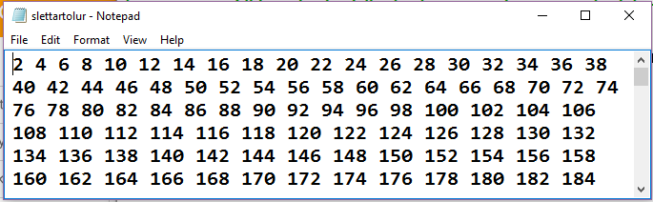

1. Lesið skránna og setjið lista. Prentið út listann
2. Finnið summu og meðaltal talnanna með tveimur aukastöfum
3. Hendið öllum tölum sem 8 gengur upp í og setjið í aðra skrá (sumarslettartolur.txt)
4. Prentið út skrána með bil milli talna og 10 tölur í línu

Hint :

listi=(line.split(' ')) þessi skipun tekur það sem er í skránni og skiptir tölunum á bili og setur í lista

line.strip()- tekur bil sem gæti vrið fyrir og eftir línu í skrá

listi.remove('')hreinsar upp stak sem hefur ekki tölu tómt

listi=list(map(int,listi) breytir strengjalista í heiltölulista(til að geta fundið summu og meðaltal)